Sistema de reserva de gimnasio y alimentación saludable

MANUAL DE USUARIO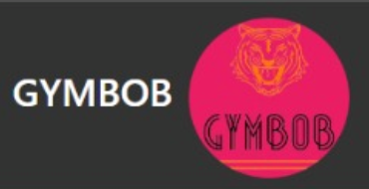

Contenido

**1. Introducción 3**

a. Objetivos 3

b. Requerimientos 3

**2. Opciones del sistema 3**

a. Ingreso al sistema 3

b. Registro o ingreso de sesión 3

c. Elección de ejercicio y máquina 4

d. Reservación de máquinas 5

e. Datos del usuario 6

Revisión Histórica

| **Fecha** | **Versión** | **Descripción** | **Autor** |
| --- | --- | --- | --- |
| 22/10/23 | 1.0 | Elaboración de Manual de uso | Neira Carquin, Rogger Kevin |

# **Introducción**

## **Objetivos**

El objetivo principal del presente documento es ejemplificar el uso completo del sistema a lanzar para que todos los usuarios puedan acceder a él con facilidad o recurrir a él en caso sea necesario.

## **Requerimientos**

Cómo requerimientos básicos solo se necesita una PC o laptop con especificaciones mínimas, Internet y un navegador (Chrome, Edge, Opera, Brave, etc.).

# **Opciones del sistema**

## **Ingreso al sistema**

Por el momento, el desarrollo de la plataforma está dirigida a la consola, por lo cual se necesitan instalar las librerías respectivas y todo el código que está en el github, posterior a ello, se le designó el URL por defecto [localhost/3000](http://localhost/3000)

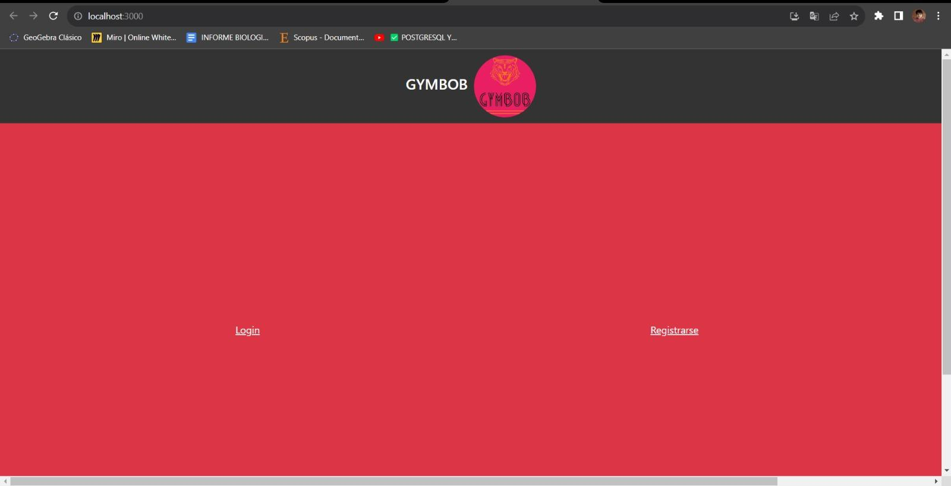

## 

## **Registro o ingreso de sesión**

Posterior al ingreso a la plataforma, se debe seguir uno de los dos caminos; el primero, en caso sea un usuario nuevo y necesite llenar los datos de registro los cuales son: Nombres, Apellidos, correo electrónico, contraseña, DNI y fecha de nacimiento.

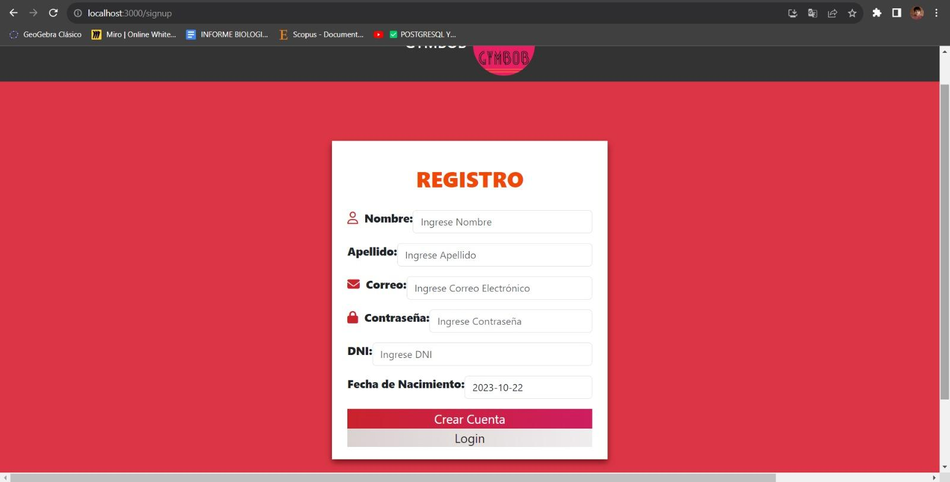

Luego de haber creado su cuenta o en caso de ser un usuario registrado previamente, deberá colocar los datos de su cuenta creada para poder iniciar sesión en la plataforma (Correo electrónico y contraseña).

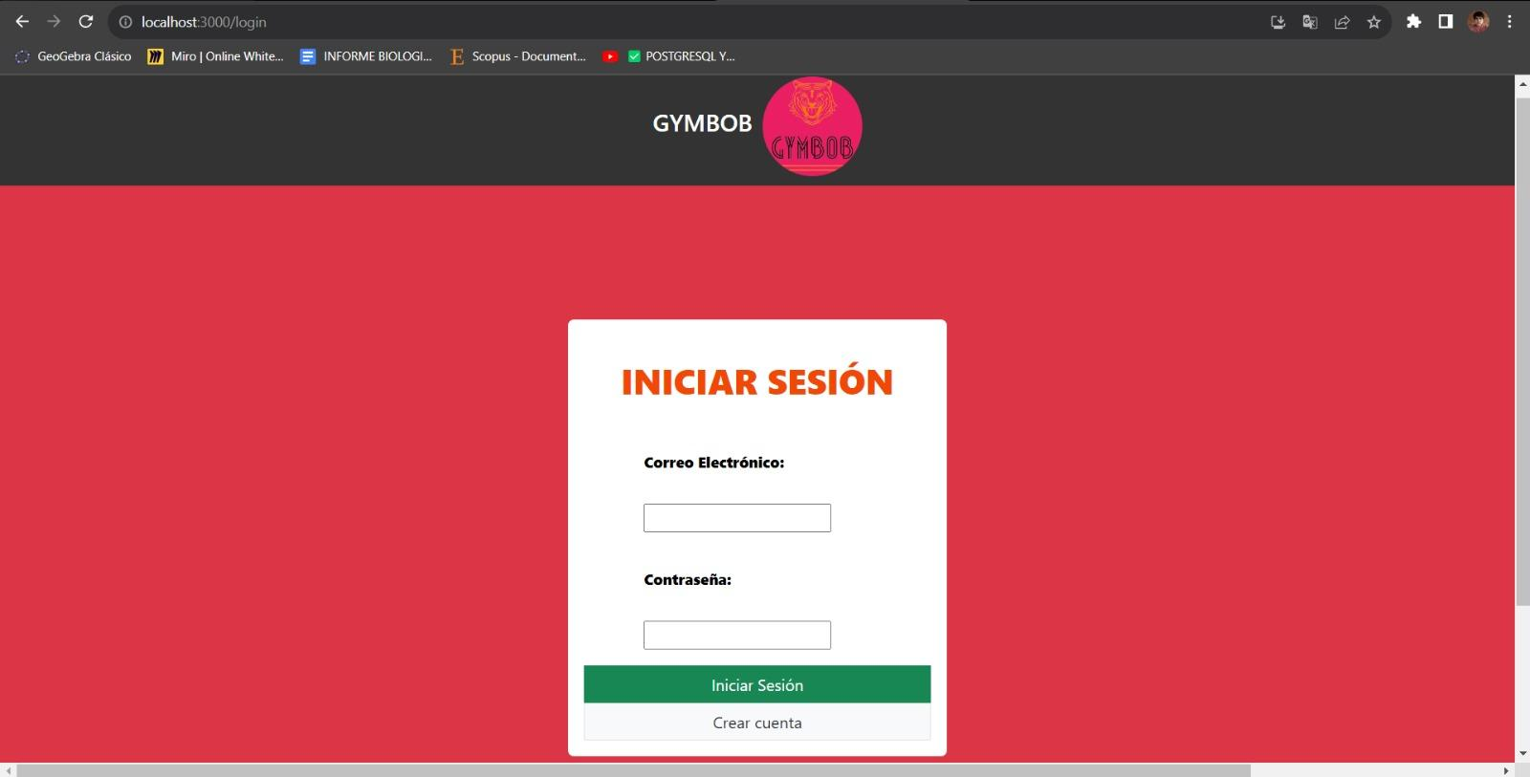

## **Elección de ejercicio y máquina**

Al entrar a la plataforma, el usuario deberá elegir entre diferentes opciones de ejercicio (cardio, aeróbicos, fuerza, etc.). Posterior a esto, se le mostrarán alternativas de máquinas disponibles en relación a la opción de ejercicio elegida (Máquina elíptica, trotadora curva, trotadora, etc.).

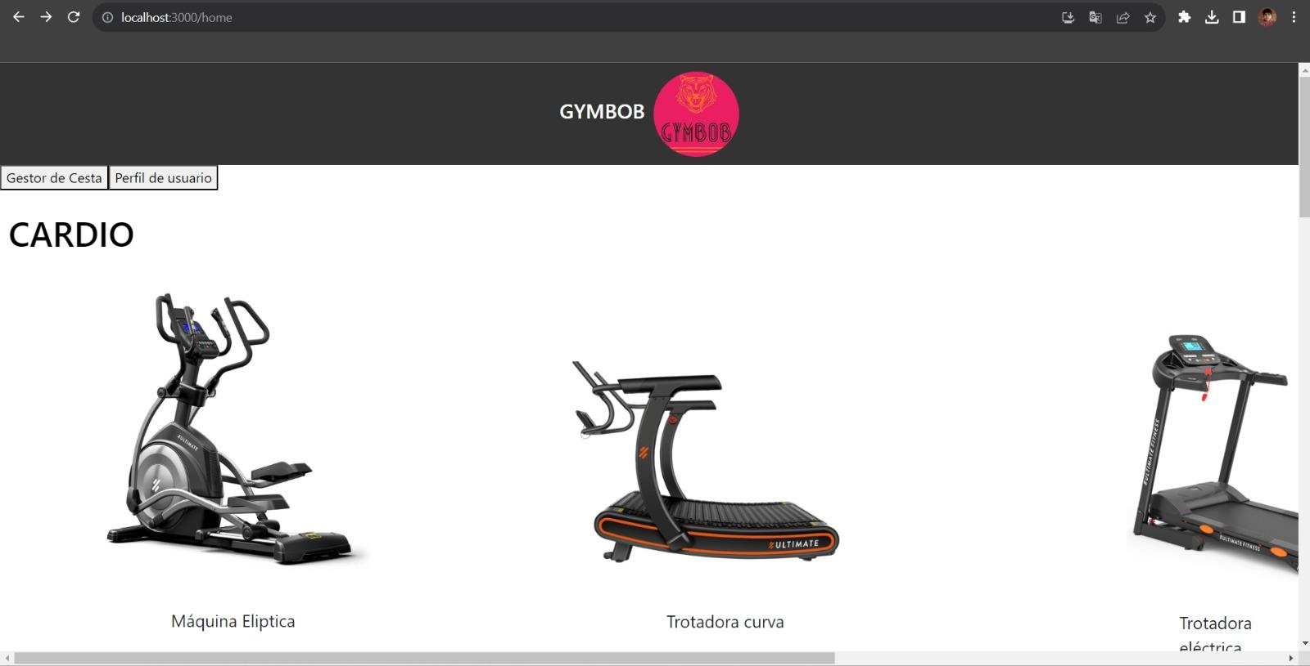

## **Reservación de máquinas**

Cuando el usuario selecciona la máquina que prefiere utilizar, aparecerá una barra de opciones que muestra todos los horarios disponibles, comenzando a las 7:00 am y terminando a las 11:45 pm, con una duración de 15 minutos por cada turno. Así, la persona podrá elegir el que sea de su preferencia y reservar el servicio haciendo click en “reservar” para así ir de frente a hacer su rutina sin tener que esperar aleatoriamente. 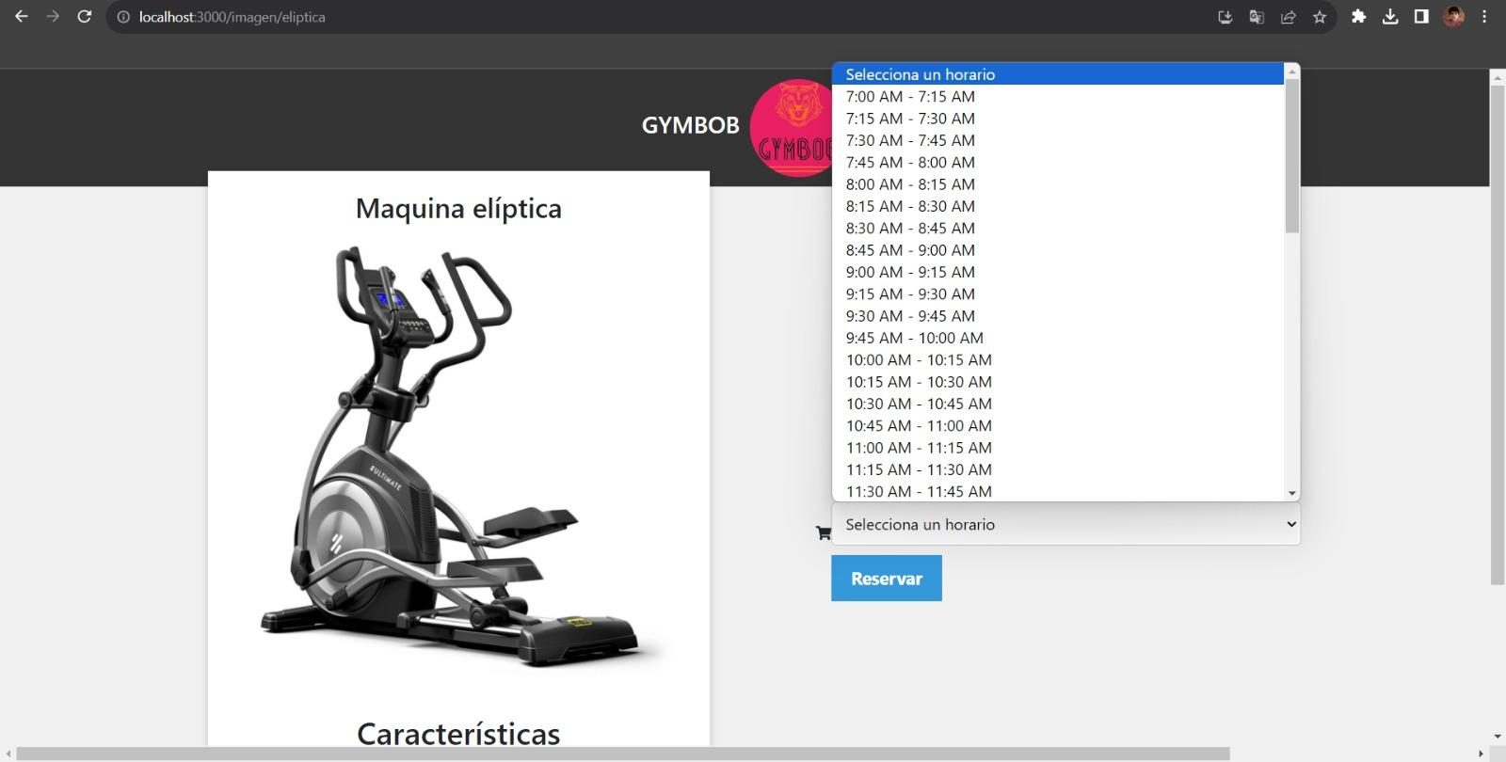

## **Datos del usuario**

Finalmente se encuentra el apartado de información de usuario en el que mostrará los nombres, apellidos y correo

